

# **数字逻辑实验报告（2**）

|  |  |  |
| --- | --- | --- |
| **数字逻辑实验2** | | |
| **一、无符号数的乘法器设计50%** | **二、无符号数的除法器设计50%** | **总成绩** |
|  |  |  |

评语：（包含：预习报告内容、实验过程、实验结果及分析）

教师签名

**姓 名： 葛松______**

**学 号： U201714668___**

**班 级： CS1703_____**

**指 导 教 师： 石宣化______**

**计算机科学与技术学院**

**2019 年 6 月 1 日**



**数字逻辑实验报告（2）**

无符号数的乘法器设计

一、无符号数的乘法器设计

1、实验名称

无符号数的乘法器的设计。

2、实验目的

要求使用合适的逻辑电路的设计方法，通过工具软件logisim进行无符号数的乘法器的设计和验证，记录实验结果，验证设计是否达到要求。

通过无符号数的乘法器的设计、仿真、验证3个训练过程，使同学们掌握数字逻辑电路的设计、仿真、调试的方法。

3、实验所用设备

Logisim2.7.1软件一套。

4、实验内容

**（1）四位乘法器设计**

四位乘法器Mul44实现两个无符号的4位二进制数的乘法运算，其结构框图如图1-1所示。设被乘数为b(3:0)，乘数为a(3:0)，乘积需要8位二进制数表示，乘积为p(7:0)。

Mul44

a(3:0)

b(3:0)

p(7:0)

图1-1 四位乘法器结构框图

四位乘法器运算可以用4个相同的模块串接而成，其内部结构如图1-2所示。每个模块均包含一个加法器、一个2选1多路选择器和一个移位器shl。

图1-2中数据通路上的数据位宽都为8，确保两个4位二进制数的乘积不会发生溢出。shl是左移一位的操作，在这里可以不用逻辑器件来实现，而仅通过数据连线的改变（两个分线器错位相连接）就可实现。



图1-2 四位乘法器内部结构

**（2）324乘法器设计**

324乘法器Mul324实现一个无符号的32位二进制数和一个无符号的4位二进制数的乘法运算，其结构框图如图1-3所示。设被乘数为b(31:0)，乘数为a(3:0)，乘积也用32位二进制数表示，乘积为p(31:0)。这里，要求乘积p能用32位二进制数表示，且不会发生溢出。

Mul324

a(3:0)

b(31:0)

p(31:0)

图1-3 324乘法器结构框图

在四位乘法器Mul44上进行改进，将数据通路上的数据位宽都改为32位，即可实现Mul324。

**（3）3232乘法器设计**

3232乘法器Mul3232实现两个无符号的32位二进制数的乘法运算，其结构框图如图1-4所示。设被乘数为b(31:0)，乘数为a(31:0)，乘积也用32位二进制数表示，乘积为p(31:0)。这里，要求乘积p能用32位二进制数表示，且不会发生溢出。

Mul3232

a(31:0)

b(31:0)

p(31:0)

图1-4 3232乘法器结构框图

用324乘法器Mul324作为基本部件，实现3232乘法器Mul3232。

设被乘数为b(31:0)=(b31b30b29b28**···**b15b14b13b12**···**b4b3b2b1b0)2

乘数为a(31:0)=(a31a30a29a28**···**a15a14a13a12**···**a3a2a1a0)2

=(a31a30a29a28)2228+**···**+ **(** a15a14a13a12)2212+**···**+ (a3a2a1a0)220

所以，

p(31:0)= b(31:0)  a(31:0)

= b(31:0) ((a31a30a29a28)2228+**···**+ **(** a15a14a13a12)2212+**···**+ (a3a2a1a0)220)

= b(31:0) (a31a30a29a28)2228 +**···**+ b(31:0)  **(** a15a14a13a12)2212 +**···**

+ b(31:0)  (a3a2a1a0)220

从上述推导可知，Mul3232可以用8个Mul324分组相乘，然后通过4的倍数位的左移（相当于乘2i），再将左移结果两两相加得到。

5、实验设计方案

**（1）四位乘法器设计**

**基本公式如图1-5所示**

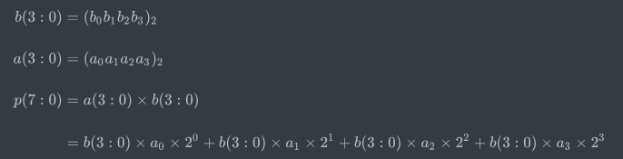图1-5 四位乘法器基本公式

**（2）给出logisim软件绘制的电路图（经过仿真验证基本正确）。如图1-6所示**

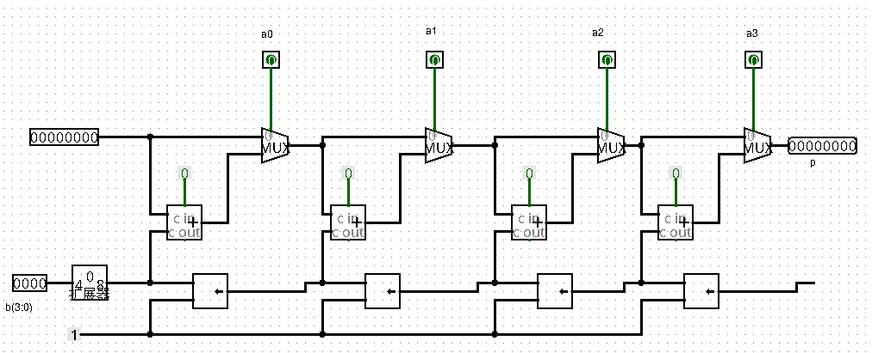图1-6 四位乘法器电路图

**（2）324乘法器设计**

基本思想与四位二进制乘法器一致，只需要将b的数据位宽改为32即可，基本公式如图1-7所示

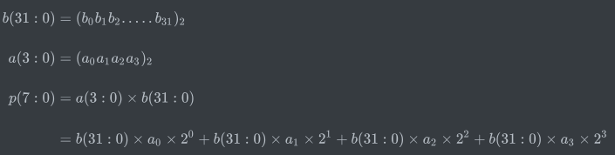

图1-7 32×4 乘法器基本公式

电路图如图1-8所示

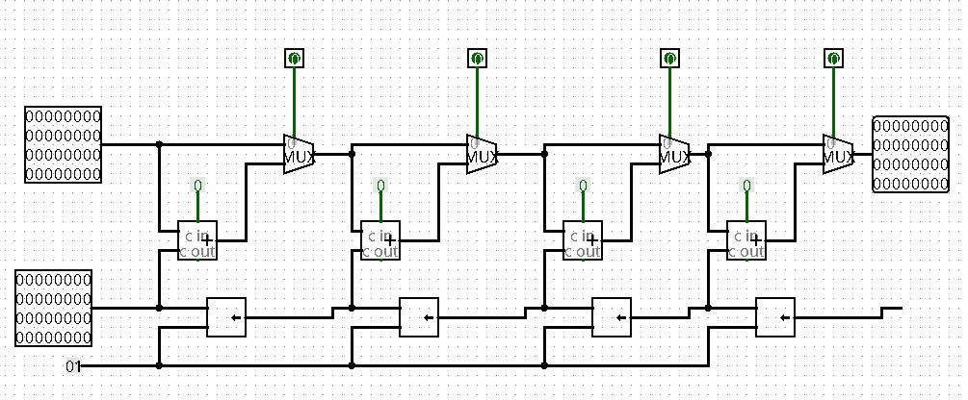图1-8 32×4乘法器电路

封装后的电路图如图1-9所示

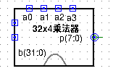图1-9 包装后的32×4乘法器

**（3）3232乘法器设计**

电路图如图1-10所示

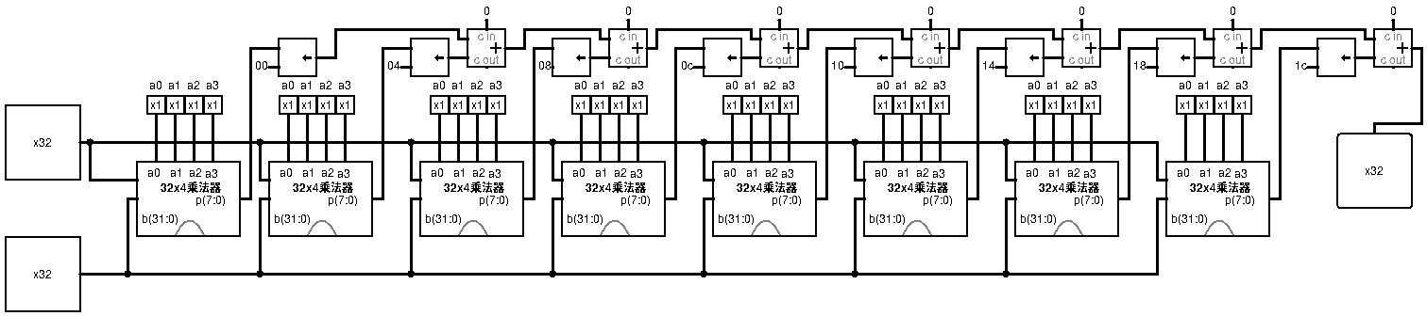图1-10 32×32乘法器电路图

6、实验结果记录

根据实验方案设计要求，对于相应的乘法器和除法器，在给定的输入条件下，填写表1-1。

表1-1 无符号数的乘法器实验结果记录表

|  |  |  |  |
| --- | --- | --- | --- |
| **电路** | **输入1（16进制）** | **输入2（16进制）** | **输出（16进制）** |
| Mul44 | b=0A | a=0A | p=0x64 |
| Mul44 | b=0E | a=09 | p=0xE7 |
| Mul324 | b=0003ABEF1 | a=0A | p=0x24B756A |
| Mul324 | b=0019ABEF1 | a=07 | p=0xB3B3897 |
| Mul3232 | b=00002BEF1 | a=000004EF1 | p=0xD8C32EE1 |
| Mul3232 | b=000003EF1 | a=00003BEF1 | p=0xEBC51EE1 |



**数字逻辑实验报告（2）**

无符号数的除法器设计

二、无符号数的除法器设计

1、实验名称

无符号数的除法器的设计。

2、实验目的

要求使用合适的逻辑电路的设计方法，通过工具软件logisim进行无符号数的除法器的设计和验证，记录实验结果，验证设计是否达到要求。

通过无符号数的除法器的设计、仿真、验证3个训练过程，使同学们掌握数字逻辑电路的设计、仿真、调试的方法。

3、实验所用设备

Logisim2.7.1软件一套。

4、实验内容

**（1）四位除法器设计**

四位除法器实现两个无符号的4位二进制数的除法运算，其结构框图如图2-1所示。设被除数为n2(3:0)，除数为d(3:0)，商为quot(3:0)，余数为rem(3:0)。

Div4

n2(3:0)

d(3:0)

quot(3:0)

rem(3:0)

2-1 四位除法器结构框图

四位除法器Div4算法步骤如下：

1. 设n1="0000"，将被除数以n1:n2 的形式拼接，除数为d；
2. 重复4次：

将n1:n2左移1位；

if (n1>=d) begin n1= n1-d; n2 (0)=1 end

1. 商和余数的结果为：quot= n2 ；rem= n1 。

四位除法器也可以用4个相同的模块串接而成。每个模块均包含一个减法器、两个2选1多路选择器、一个比较器和一个移位器shl。请参照四位乘法器的设计思路，实现两个无符号的4位二进制数的除法器。

**（2）32位除法器设计**

32位除法器Div32实现两个无符号的32位二进制数的除法运算，其结构框图如图2-2所示。设被除数为n(31:0)，除数为d(31:0)，商为quot(31:0)，余数为rem(31:0)。

Div32

n(31:0)

d(31:0)

quot(31:0)

rem(31:0)

2-2 32位除法器结构框图

对四位除法器Div4中4个相同的模块之一进行改进，将数据通路上的数据位宽都扩展为32位，得到一个Div1。将32个Div1拼接起来即可实现Div32。

5、实验设计方案

**（1）四位除法器设计**

先作出一个循环之内的基本器件，将其包装后连续使用4个，来完成四位除法器

基本单元如图2-3所示

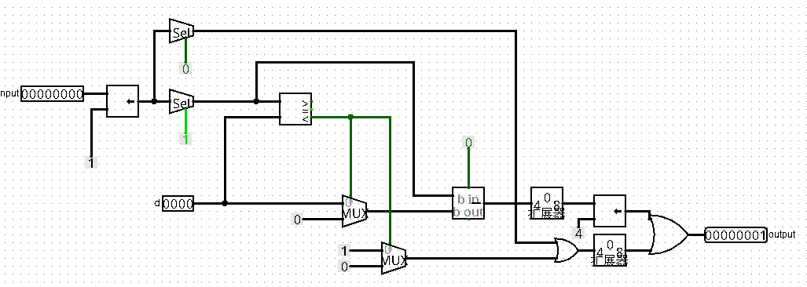图2-3 四位除法器基本单

封装后的基本单元如图2-3a所示

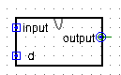图2-3a封装后的基本单元

使用四个基本单元，组成的四位二进制除法器如图2-4所示

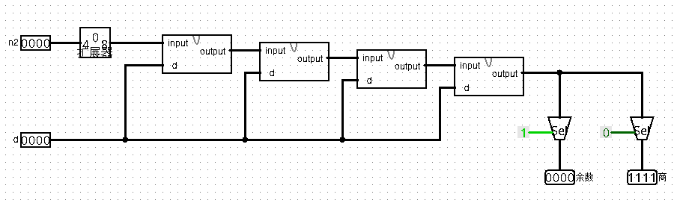图2-4 使用基本单元组成的四位二进制除法器

**（2）32位除法器Div32设计**

与四位二进制除法器相同，但是由于logisim 无法拼接两个32位的数据，所以移位的方法与四位二进制除法器有一些不同，是手动的将n2的高位补到n1的低位上。32位的基本单元如图2-5所示

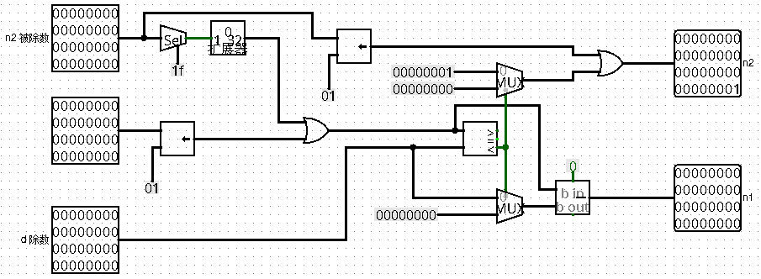图2-5 32位除法器基本单元

使用32个基本单位所构成的32位除法器如图2-6所示（图中为了消除振荡使用了三个探针，不影响主体结构）

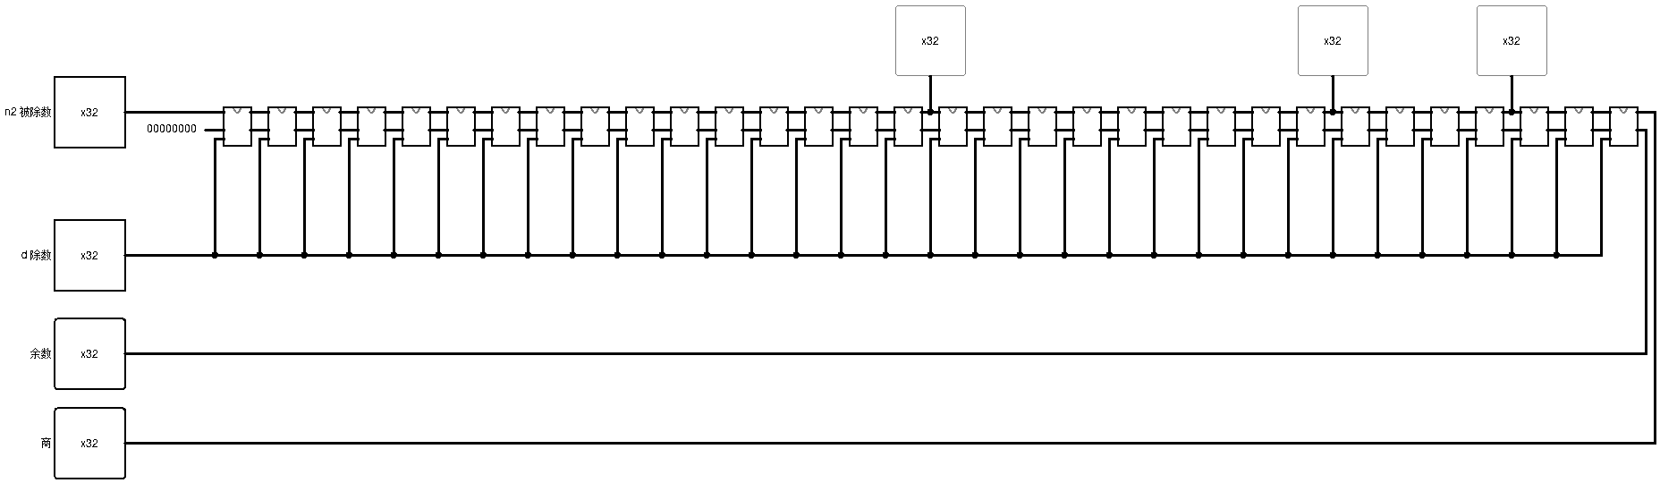图2-6 32位除法器电路图

6、实验结果记录

根据实验方案设计要求，对于相应的乘法器和除法器，在给定的输入条件下，填写表2-1。

表2-1 无符号数的除法器实验结果记录表

|  |  |  |  |  |
| --- | --- | --- | --- | --- |
| **电路** | **输入1（16进制）** | **输入2（16进制）** | **输出（16进制）** | |
| Div4 | n2=0E | d=09 | quot=1 | rem=5 |
| Div4 | n2=0E | d=00 | quot=0xF | rem=0xE |
| Div32 | n=0019ABEF1 | d=000004EF1 | quot=0x534 | rem=0xfd |
| Div32 | n=0A0504EF1 | d=0019ABEF1 | quot=0x63 | rem=0x17877be |

7、实验中遇到的问题及解决方法

（1）故障1

问题描述：32位除法器中的移位操作无法直接进行，由于Logsim不支持

问题分析：可以手动进行移位，就是直接将将n2的高位补到n1的低位上

解决方法：给出修改后的实例



（2）故障2

问题描述：由于除法器要串联许多个原件导致出现明显震荡，无法正常测试

问题分析：通过插入探针，强行让电路保证这一点的值。

解决方法：给出修改后的实例



8、思考题

（1）乘法器/除法器中的延时主要取决于加法器/减法器的延时，其它组件延时可忽略不计。假设每个加法器/减法器的延时都为Δt，你所设计的乘法器Mul44、Mul324、Mul3232、除法器Div4、Div32的延时各是多少？它们是组合逻辑电路、同步时序逻辑电路还是异步时序逻辑电路？

Mul4🞨4的延时为4Δt，Mul32🞨4的延时为4Δt，Mul32🞨32的延时为39Δt，Div4的延时为4Δt，Div32的延时为32Δt。

它们是组合逻辑电路。

（2）通过改变设计，乘法器Mul3232的延时能不能再减少？如果能减少，它的最小值是多少？

将4x4乘法器的位宽改为32位，用64个4x4乘法器组成32位的乘法器，加法器的数量减少为31个，也即时延减少为31Δt。相比之前的39Δt减少了8Δt.

（3）目前的除法器Div32性能并不好，你是否有性能更好设计？

没有。。。

9、心得体会、意见与建议

本次的实验其实总体上比较简单。任务书中已经给出了主要思路，只需要根据思路画出电路图即可。并且本次实验去掉了之前实验中的一些限制，我们可以使用集成度更高的一些原件来帮助我们实现相关的功能而不需要从头开始做起。在除法器的设计当中遇到了无法直接移位的问题，但是借助Logisim提供的元器件也可以比较轻松地解决。

同时，本次实验也是模块化的一个比较好的体现，通过设计小的元器件，一些复杂的元器件可以很容易的通过组合来得到。